COM3800采用圆筒电容器法,大大的提高的仪器的测量精度,电脑数据分析软件,能使采集数据更方便显示,通过无限能双向控制.
空气离子测定器、正负离子测试仪、正负离子记录仪COM-3800
当社空气离子测定器、有比较长的历史、比较长的时期在学术的研究分布得到使用、具有电界均一、在有风的状况下使用也不会有影响、双重圆筒管电极型使用、是高性能制品。
在自然界存在微弱正离子、负离子的发生器等、到高浓度离子都可以高感度検出器测定。离子发生器的各种制品测定、部屋或无菌室的离子分布、自然界的离子各种方面使用、也可以用打印机打印、非常简単地把各数字进行管理也可以连接在电脑上使用。
侦测器采用日本JIS空气中离子密度
测定方法中最准确之同轴二重圆筒式构造设计而成，与一般市面上平板式构造相比较，精准度大幅提升，并可利用专用之电脑纪录分析软体记录分析与列印所测量之资料，且为市面上唯一可以记录所测量离子量之标准偏差数据之仪器，符合日本机能性离子协会认证材料机能所规定之数据标准。亦适用于生活环境之评估与相关商品之检测。为目前市面上唯一可同时测量与记录正、负离子数值的测试器。
■正离子、负离子同时可以测定的２电极方式
■内部电池充满电后可以连续５小时测定使用、可能是屋外自然环境测定使用的最适合的正负离子测试仪。
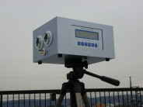
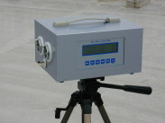

测定方式 | （Ｇｅｒｄｉｅｎ）电容器法
测 定 | 正离子和负离子同时可以测定、可以対测定値、输出値表示
测定范囲 | 正离子、负离子０～５，０００，０００ 个／ｃｃ  测定有效范囲：  Ｒ１＝ ０～８，０００ 个／ｃｃ Ｒ２＝ ０～５０，０００ 个／ｃｃ  Ｒ３＝ ０～５００，０００ 个／ｃｃ Ｒ４＝ ０～５，０００，０００ 个／ｃｃ
表 示 器 | 字符液晶１６桁２行 STN液晶表示器、 ＯＮ／ＯＦＦ制御机能、帯有背照光
时计机能 | 年月日时分秒、内部时计
电脑输出 | ＲＳ－２３２Ｃ输出入力可以与外部电脳连接、対于实际数据可以提取。  设定时间１、５、１０、１５、２０、３０、６０秒
内存机能 | 内部内存可以在电脳上表示、用软件１画面分数据可以保存在内存里。
打印输出 | 专用打印机（ＤＰＵ－２４５）可以把离子用数字打印出来。（选配）
使用电源 | ＡＣ１００Ｖ～２４０Ｖ世界通用ＡＣ插座电源、内部充电电池２电源方式  用急速充电回路内电池充满、可以使用５时间以上
体积・重量 | 长２５０ｍｍ×宽２００ｍｍ×１３０ｍｍ（不含突起物部分） 重量：約４．５Ｋｇ
温度感应器 | 测定范围： ０゜Ｃ～５０．０゜Ｃ 精度： ±１．０゜Ｃ
湿度感应器 | 测定范围： ５％～９５％ 精度： ±５％
付属品 | ■ＡＣ１００Ｖ～２４０Ｖ世界通用ＡＣ插座 ■使用说明书  ■也可对应内部网络使用、收集数据在电脑软件里显示（也有扩大表示功能）  RS-232C 、日本语版、英语版（韩国、台湾、中国で使用可能）
选配 | ■特制测定箱、USB､有线LAN、无线LAN
软件测试实例：（场所-日本）
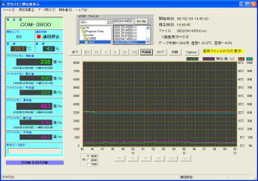
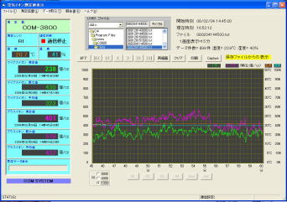

１．室内正離子、負離子的画面表示０～８０００個／ｃｃ ２．室内正负离子的放大表示 画面０～１０００個／ｃｃ
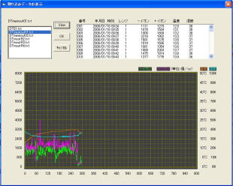
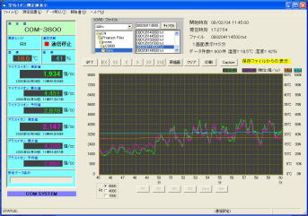

3．室内正離子、負離子的画面表示０～８０００個／ｃｃ ４．本体的内蔵内存数据的表示画面的字符０～8000個/cc

